Лабораторная работа № 4. Продвинутое использование git.

Отчет

Анна Александровна Глушенок

Содержание

# 1 Цель работы

Получение навыков правильной работы с репозиториями git.

# 2 Задание

1. Выполнить работу для тестового репозитория.
2. Преобразовать рабочий репозиторий в репозиторий с git-flow и conventional commits.

# 3 Выполнение лабораторной работы

Установим git-flow из коллекции репозиториев Copr:

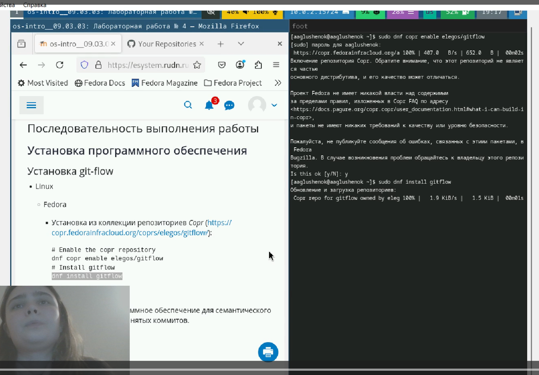

Рис. 1: Установка git-flow

Установим Node.js для Fedora:

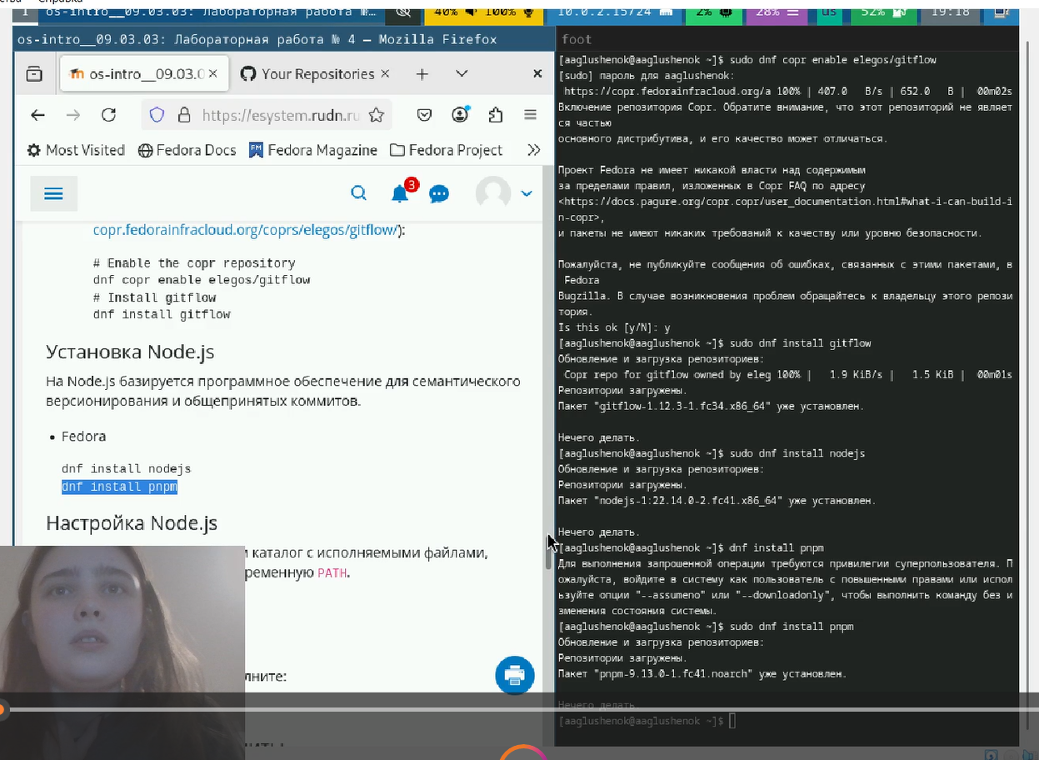

Рис. 2: Установка Node.js

Настроим Node.js - добавим каталог с исполняемыми файлами, устанавливаемыми yarn, в переменную PATH;

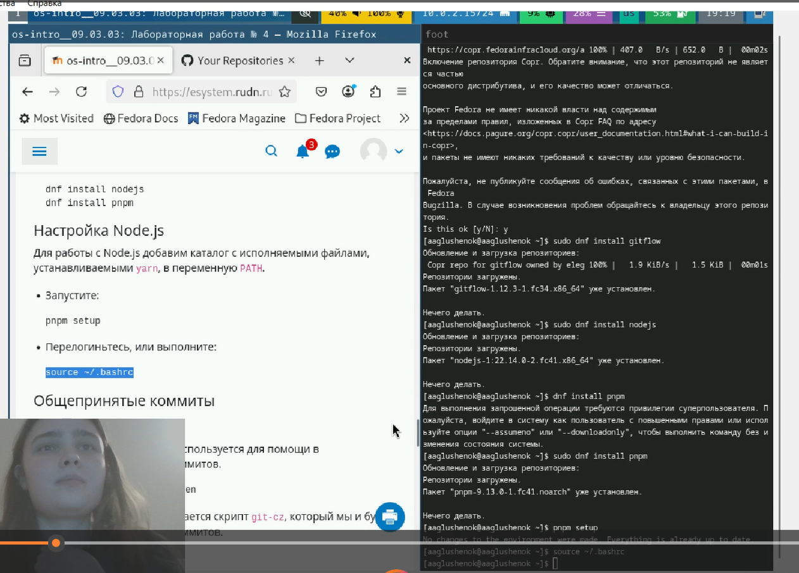

Рис. 3: Настройка Node.js

Общепринятые коммиты: введем комнады из текста лабораторной работы для помощи в форматировании коммитов, для помощи в создании логов:

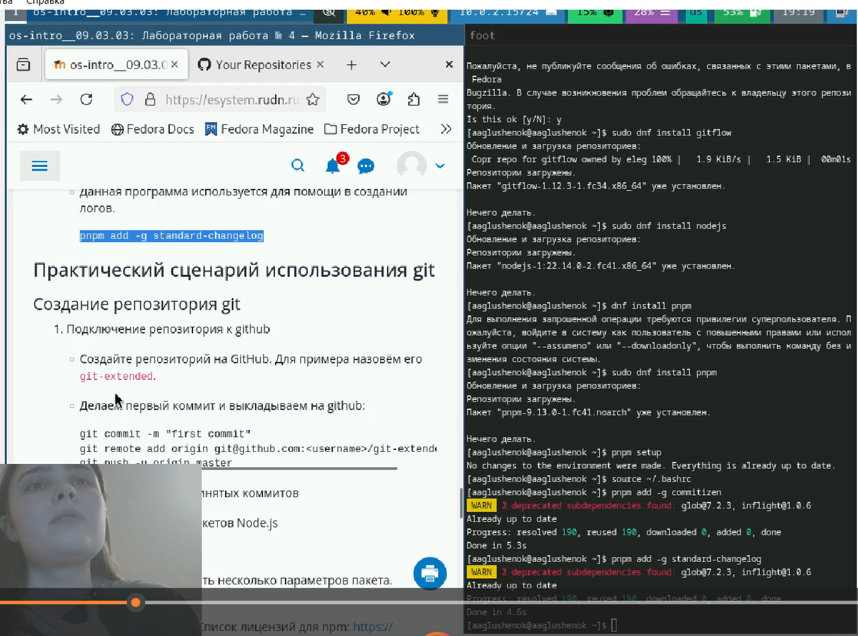

Рис. 4: Общепринятые коммиты

Создадим новый репозиторий на GitHub, назовем его git-extended

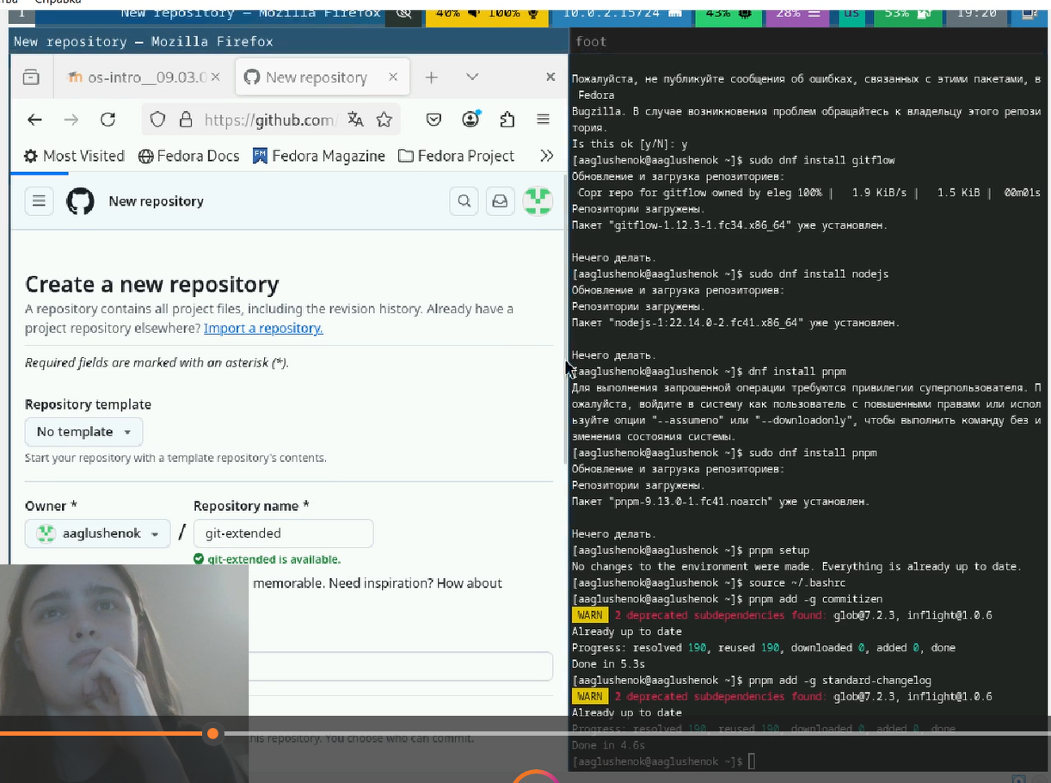

Рис. 5: Создание репозитория

Рекурсивно клонируем созданный репозиторий. Перейдем в него. Создадим в репозитории файл README.md, запишим в файл слово README, для того чтобы не работать с пустым репозиторием:

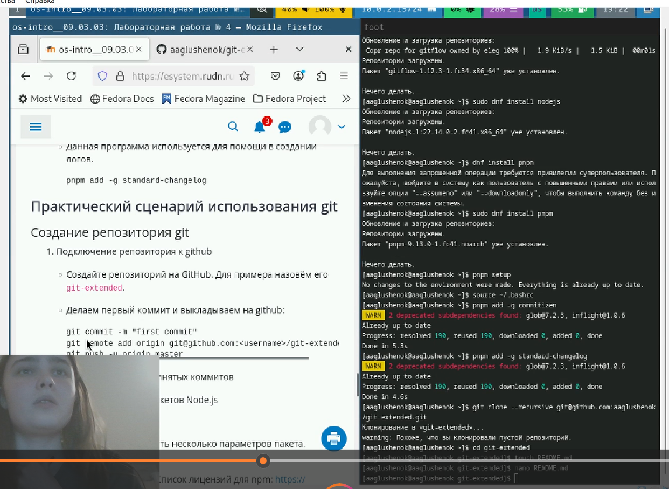

Рис. 6: Первый коммит (1)

Пропишем команду git add ., после чего вставим в терминал команды из текста лабораторной работы для первого коммита и отправки файлов:

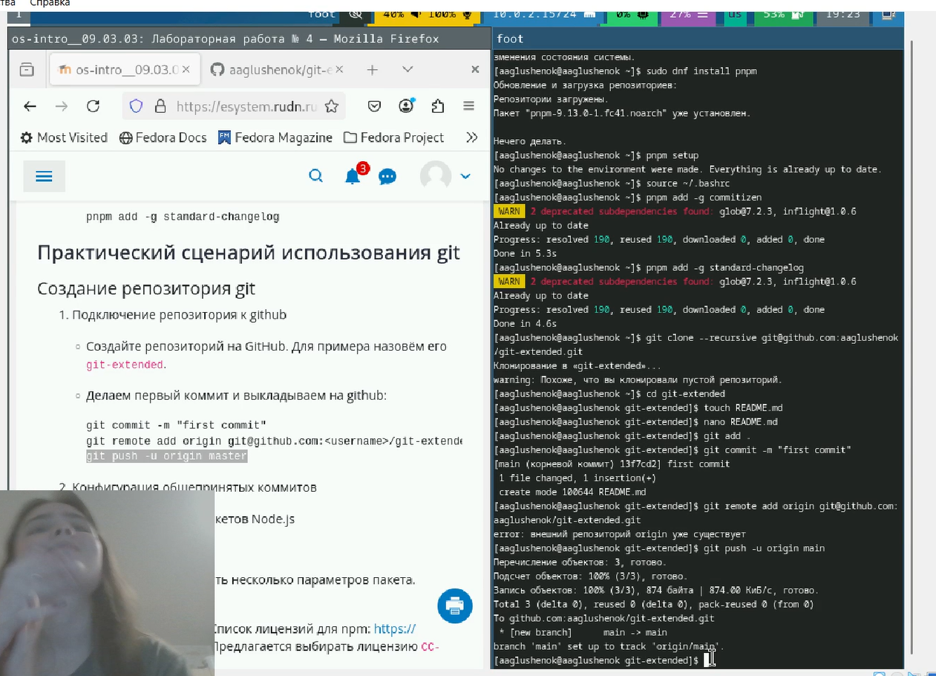

Рис. 7: Первый коммит (2)

Конфигурация общепринятых коммитов, для пакетов Node.js:

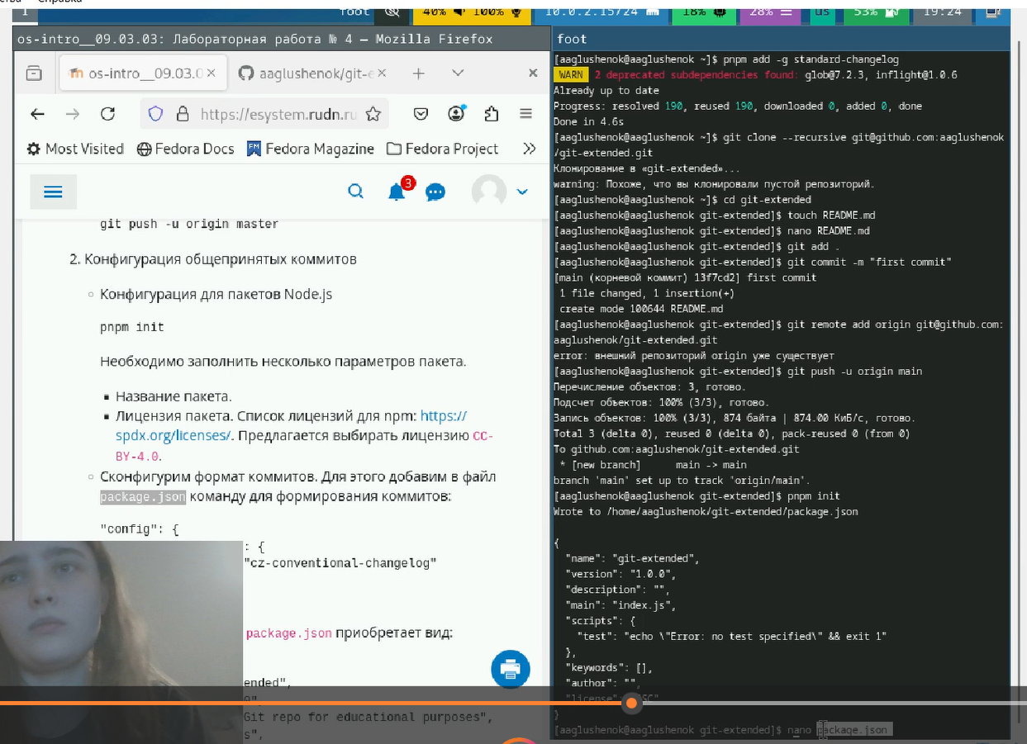

Рис. 8: Конфигурация пакетов

Заполним параметры конфигурационного пакета:

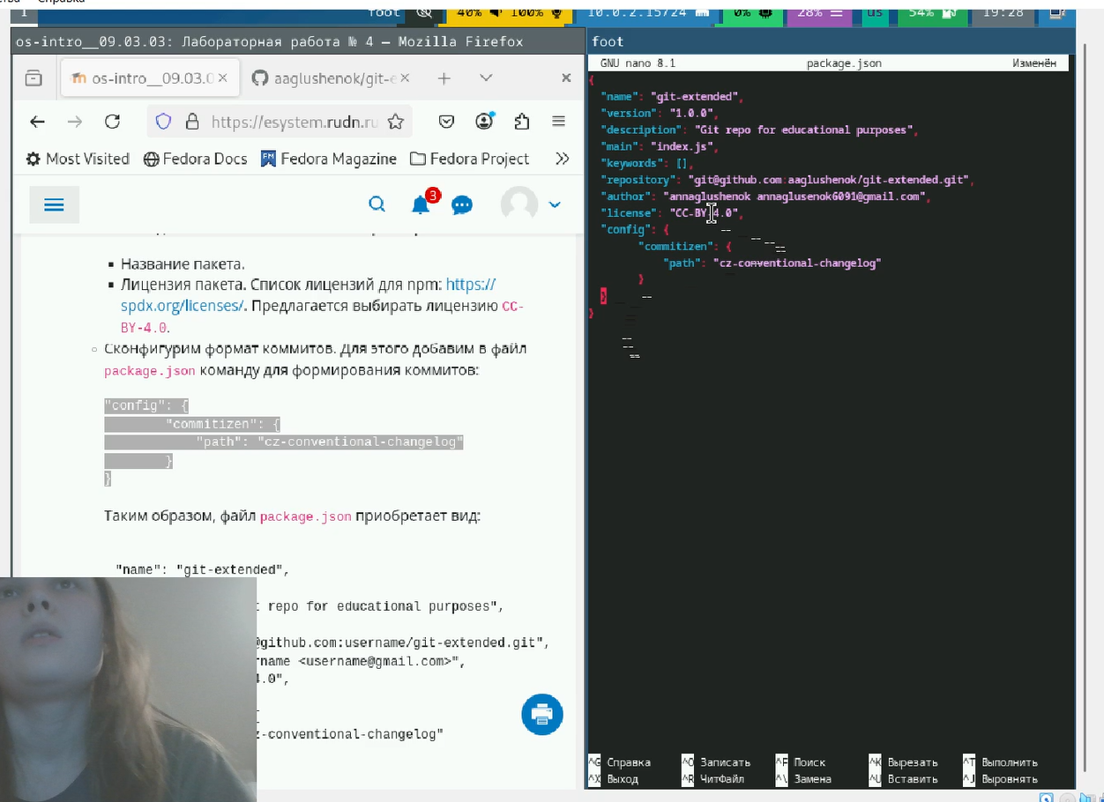

Рис. 9: Заполнение параметров

Добавим новые файлы, выполним коммит, выбирая в окне терминала нужные настройки:

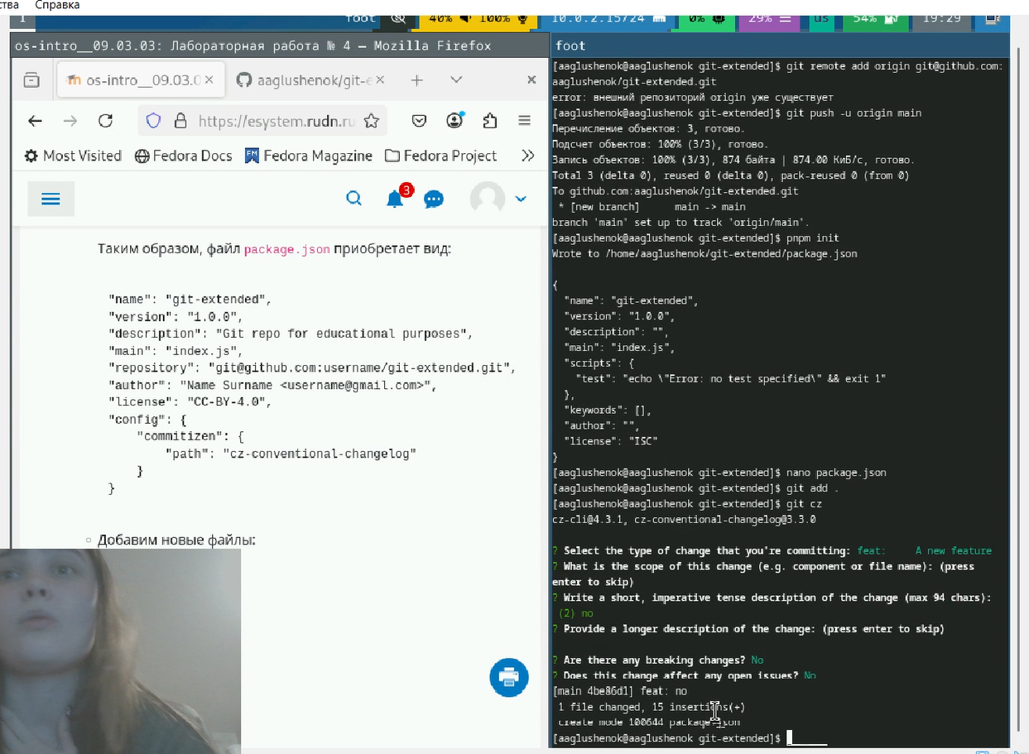

Рис. 10: Добавление файлов, коммит

Отправим файлы на github::

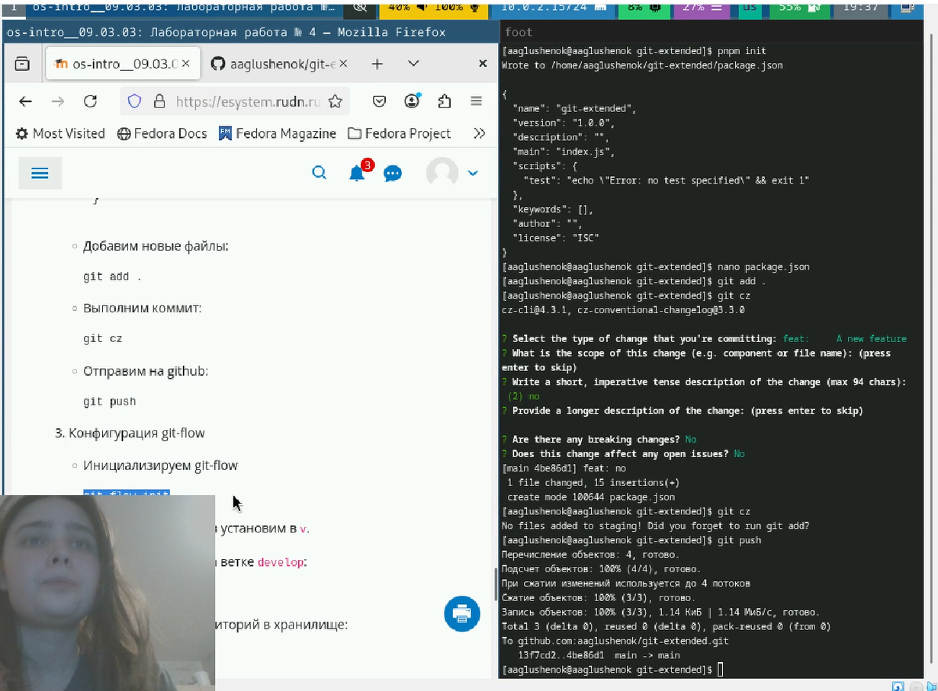

Рис. 11: Отправка файлов на GitHub

Конфигурация git-flow. Инициализируем git-flow, выбирая в окне терминала необходимые параметры. Установим префикс для ярлыков в v.:

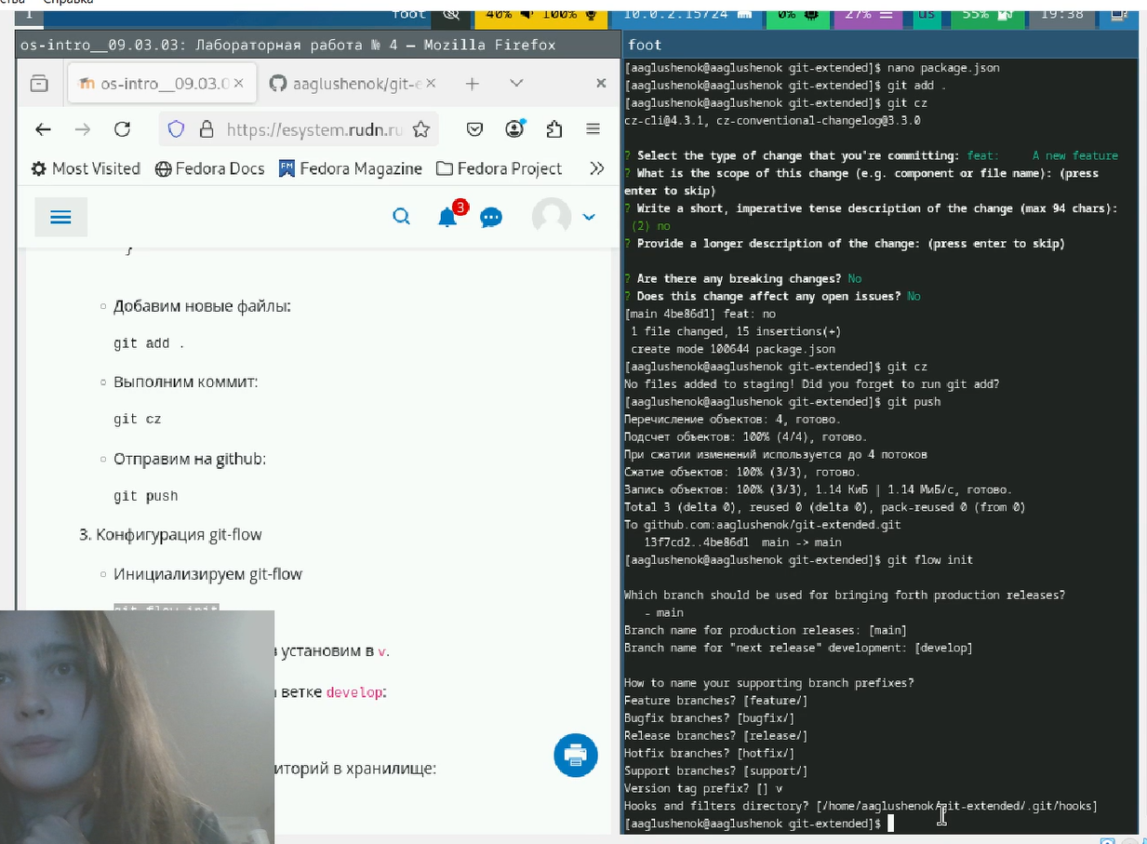

Рис. 12: Инициализация git flow; Префикс v

Проверим, что мы на ветке develop. Загрузим весь репозиторий в хранилище:

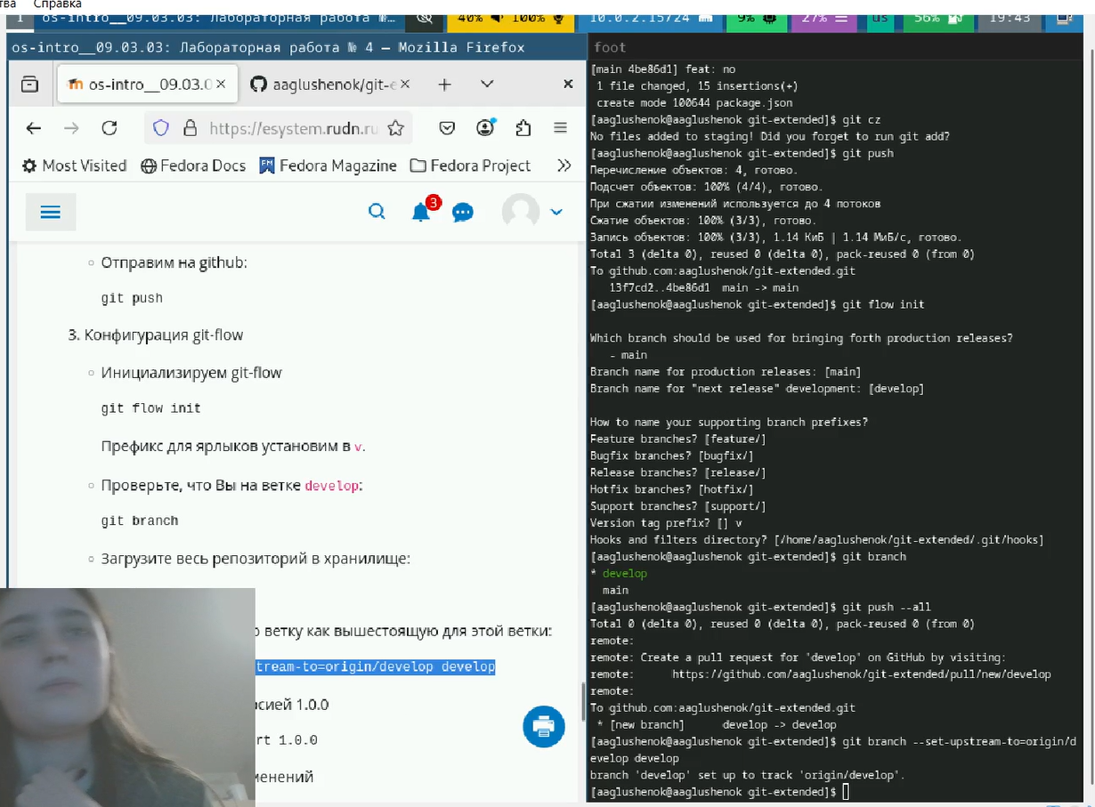

Рис. 13: Загрузка репозитория в хранилище

Установим внешнюю ветку как вышестоящую для этой ветки. Создадим релиз с версией 1.0.0. Создадим журнал изменений:

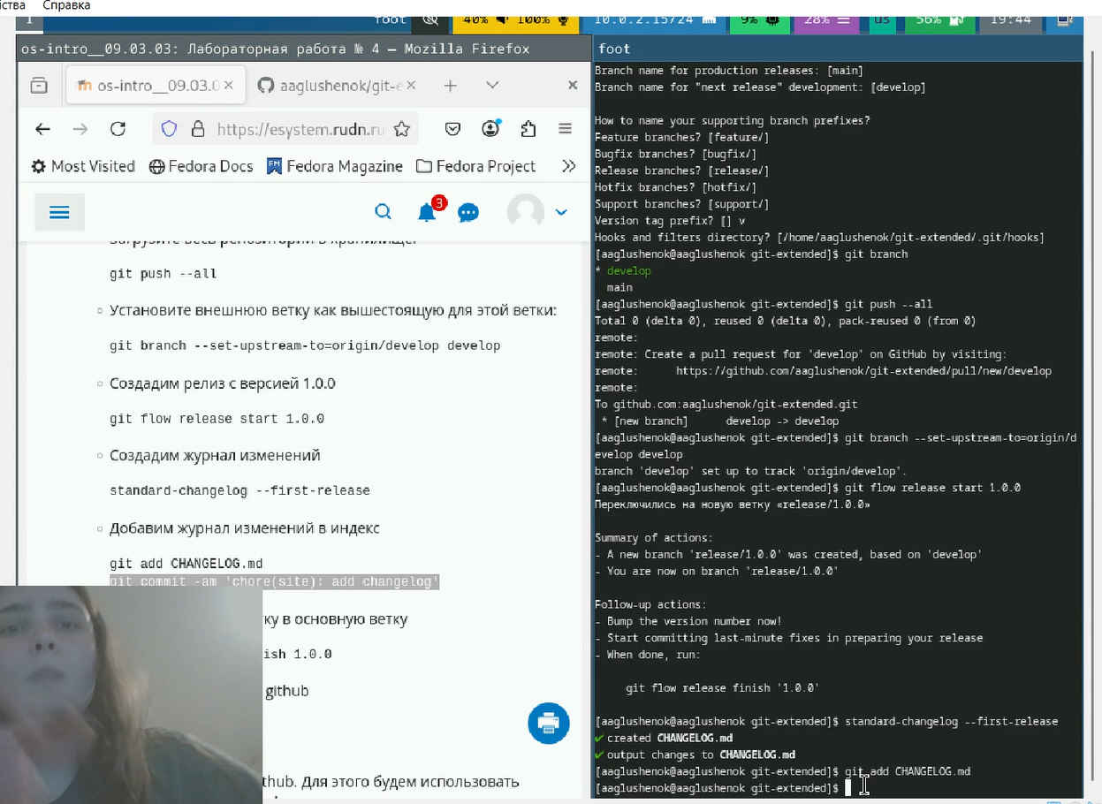

Рис. 14: Создание релиза, журнала изменений

Добавим журнал изменений в индекс:

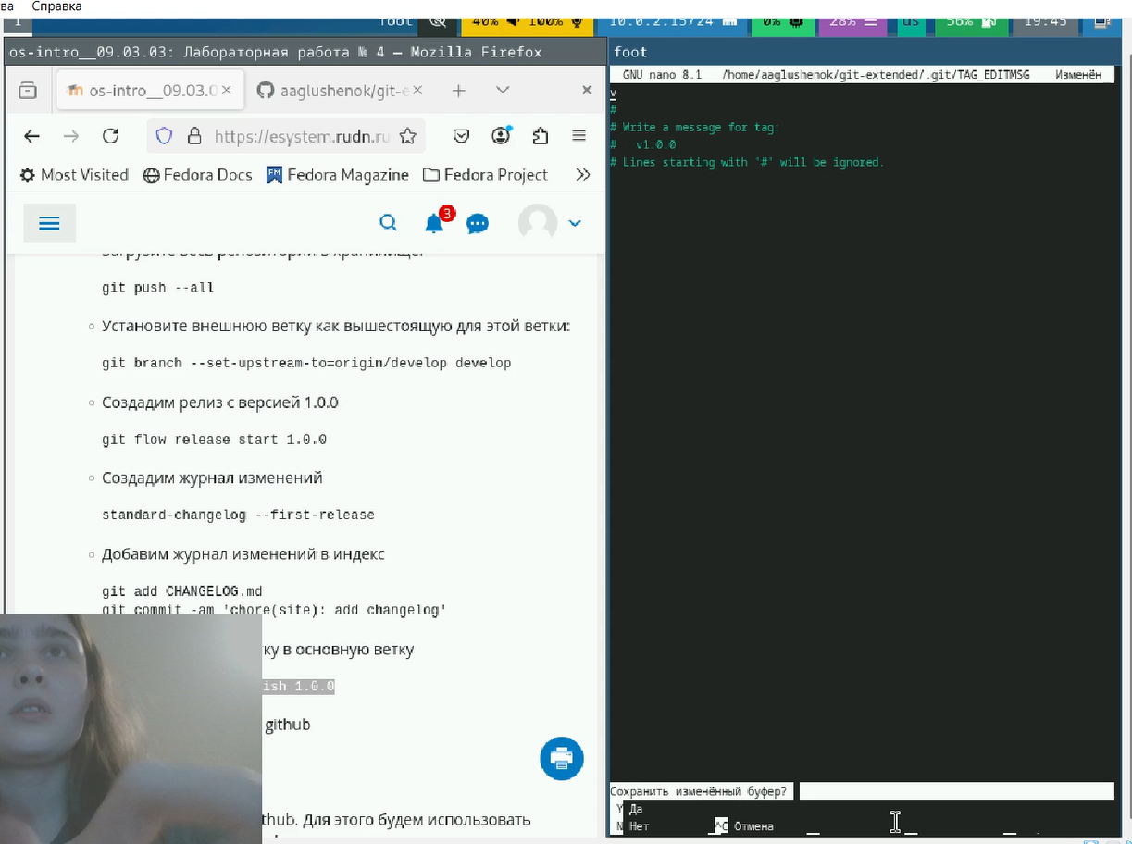

Рис. 15: Добавление журнала изменений в индекс

Зальём релизную ветку в основную ветку. Отправим данные на github. Создадим релиз на github. Для этого будем использовать утилиты работы с github:

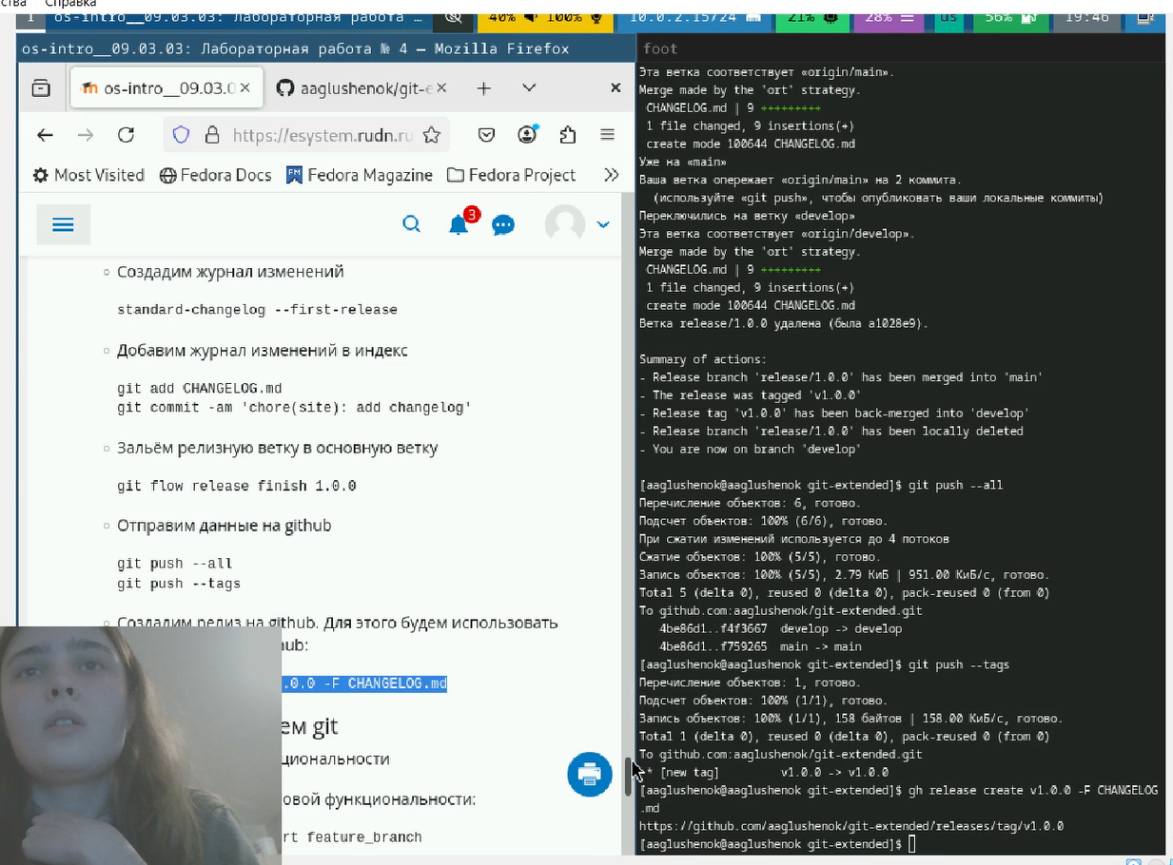

Рис. 16: Отправка данных, создание релиза

Создадим ветку для новой функциональности. По окончании разработки новой функциональности следующим шагом следует объединить ветку feature_branch c develop:

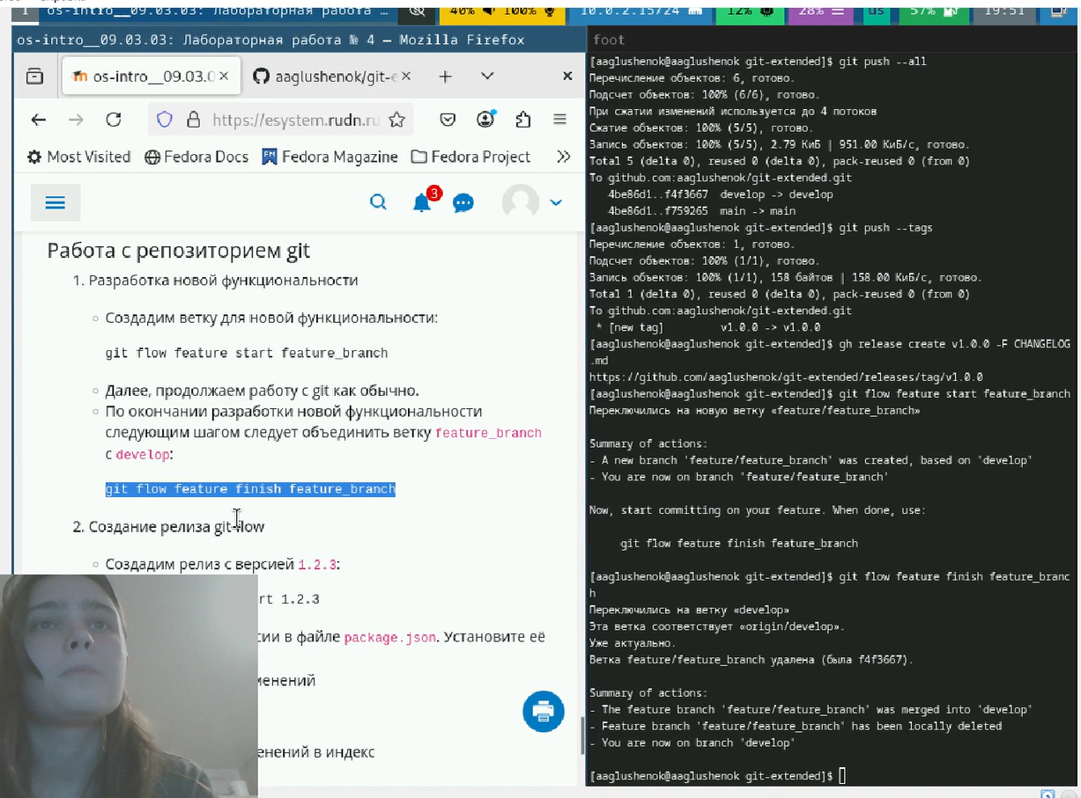

Рис. 17: Объединение веток

Создадим релиз с версией 1.2.3. Обновим номер версии в файле package.json. Установим её в 1.2.3.:

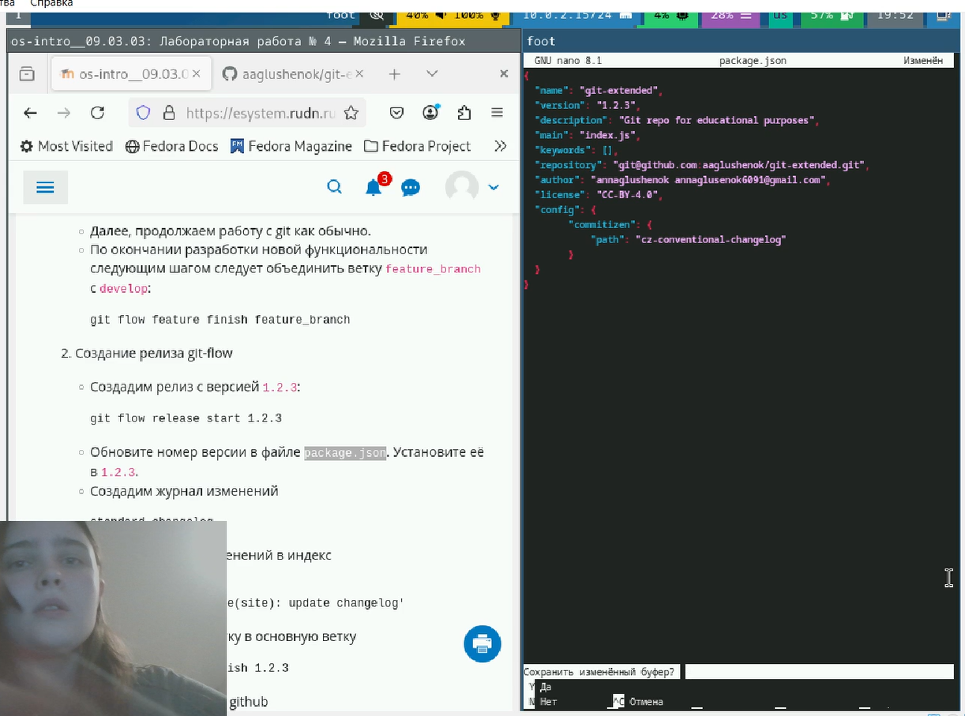

Рис. 18: Создание релиза

Создадим журнал изменений. Добавим журнал изменений в индекс:

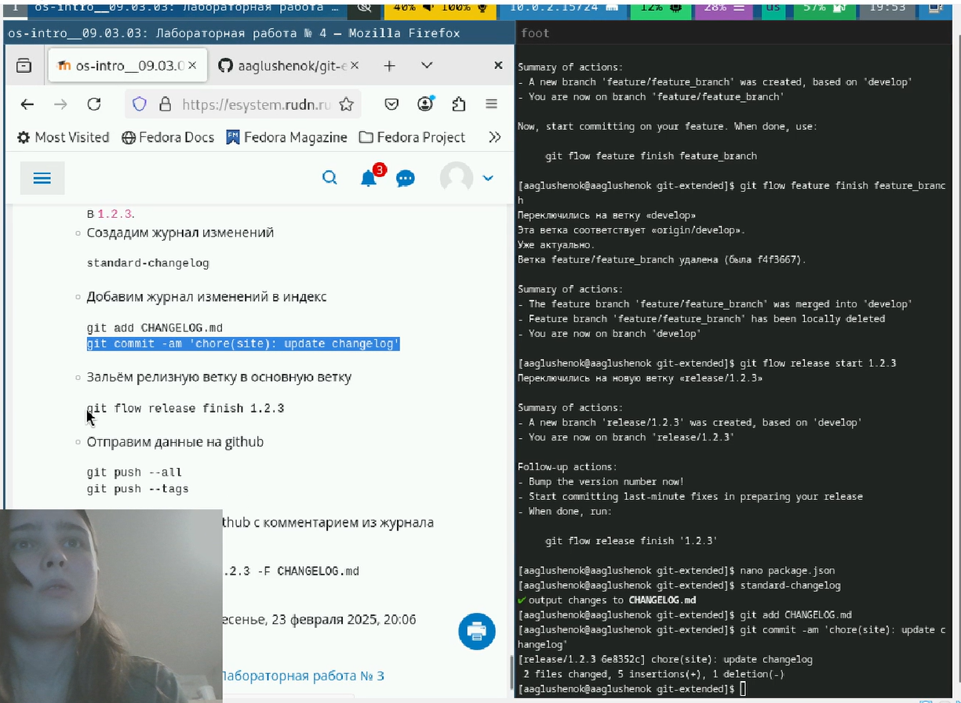

Рис. 19: Создание журнала изменений

Зальём релизную ветку в основную ветку, с указанием нужных параметров:

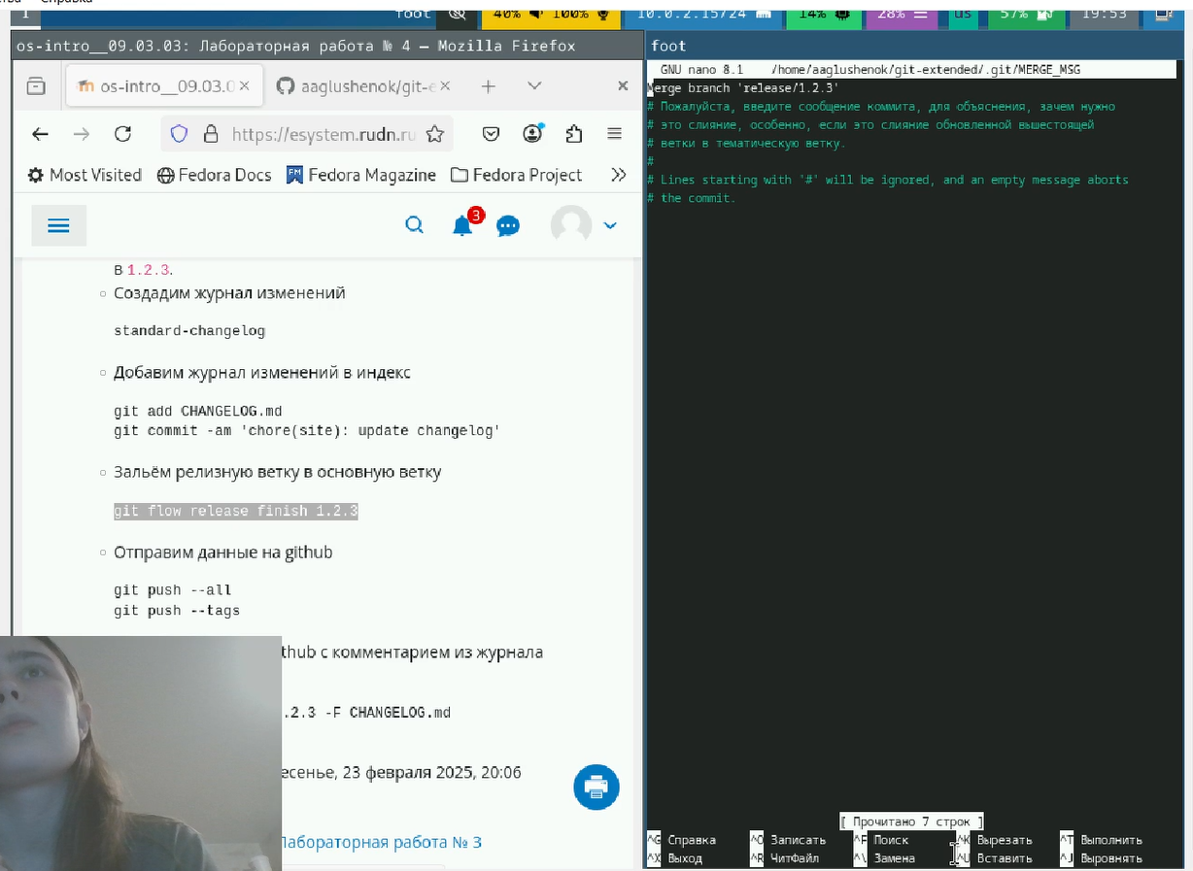

Рис. 20: Добавление релизной ветки в основную

Отправим данные на github. Создадим релиз на github с комментарием из журнала изменений:

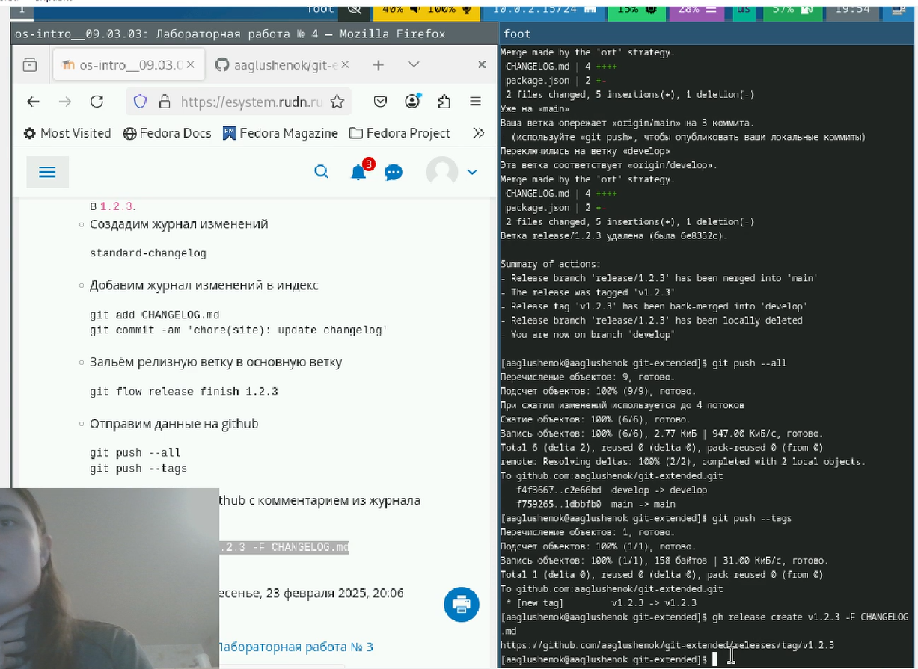

Рис. 21: Отправка данных, создание релиза

Перейдем на сайт GitHub. Убедимся, что все необходимые файлы успешно созданы:

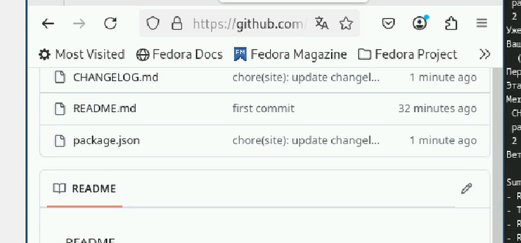

Рис. 22: Проверка наличия файлов

Убедимя, что все релизы созданы, и номера их версий соответствуют номерам из текста лабораторной работы:

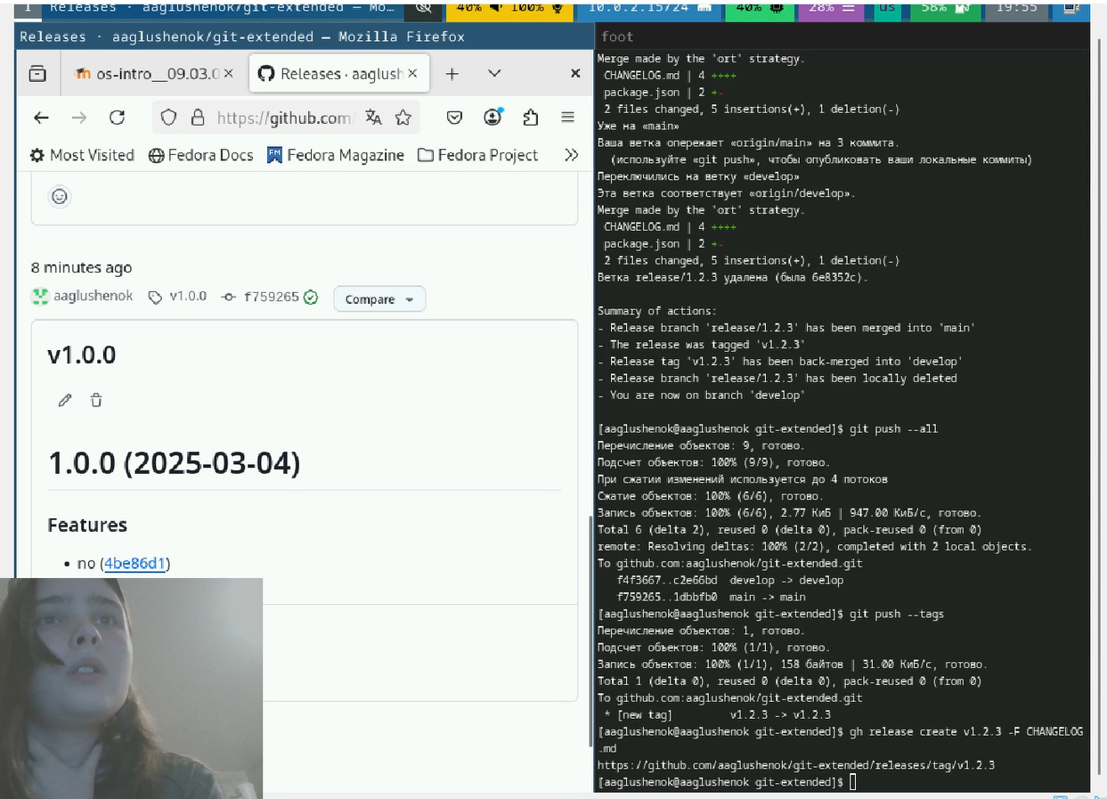

Рис. 23: Проверка релизов

# 4 Выводы

В ходе выполнения лабораторной работы №4 мне удалось приобрести практические навыки правильной работы с репозиториями git.

# Список литературы